【公益宝贝(95)】任鸟飞民间守护行动月度反馈 202311
一、项目情况：
江苏连云港滨海湿地及水鸟保护
位于江苏省东北岸、黄海西侧的连云港滨海湿地，是鸻鹬鸟类在东亚-澳大利西亚候鸟迁飞路线上重要的能量补给区域。在2008至2018年间，共有43种鸻鹬鸟类在连云港被记录到，其中包括11种“全球受胁”或“近危”物种。连云港有22个鸻鹬物种数量超过EAAF物种总数的-1%，在本迁飞路线上300多个鸻鹬类停歇地中排名第一。例如，在2019-2021年共3年春季，勺嘴鹬在中国机构于单日内在连云港临洪-青口河口记录到超过2万只的半蹼鹬，占其全球种群数量的90%以上。连云港秋季的半蹼鹬数量虽远不及春季，但单日峰值依旧占其全球种群数量的30%（2019年）和28%（2020年）。连云港对濒危鸟种大滨鹬和小青脚鹬也尤为重要。我们在2019年8月记录到14,690只大滨鹬，占其全球种群数量的5%。在2021年的任鸟飞项目中，我们在连云港记录到2只佩戴卫星跟踪器的小青脚鹬；8月的小青脚鹬单日最高数量记录为167只，占其全球种群数量的8.4%-16.7%，其中还包括若干更换初级飞羽的个体和佩戴卫星跟踪器的个体。
此外，连云港滩涂湿地中生活着丰富的大型软体动物及小型底栖动物，据2019年发表的研究显示，兴庄河口每平方米滩涂就有9,399个光滑河篮蛤，足以见得连云港滨海湿地的重要性及保护价值。
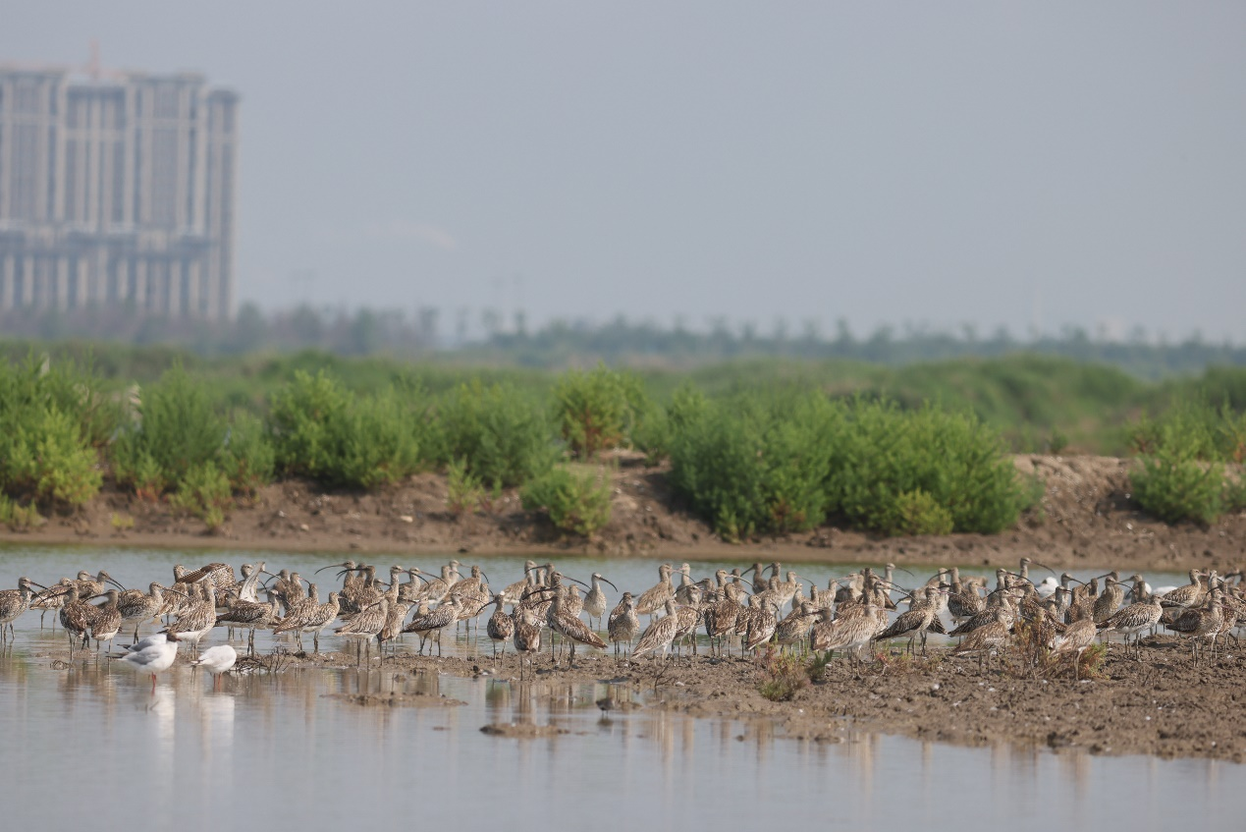
青囗河囗高潮地白腰杓鹬 拍摄：闪雀
连云港滨海湿地对于鸻鹬鸟类至关重要，在2003至2018年间，连云港有27％的潮间带滩涂湿地被破坏。政府在2017年出台了严苛的围填海政策，但是连云港滨海湿地目前依然面临着工程建设，入侵物种护花米草大范围扩张，以及高潮停歇地缺失等多方面的威胁。SEE「任鸟飞」项目及合作伙伴近年的调查结果显示半蹼鹬在连云港高度集中，但科学的种群评估还有赖于更多的数据支持。

二、筹款情况：
1、整体情况：
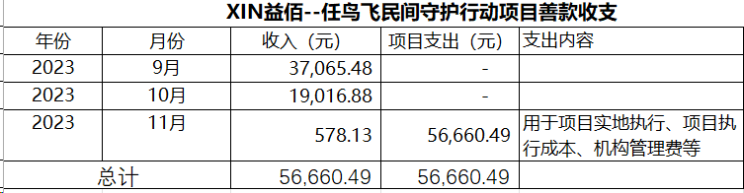
（具体金额以最终年度财务披露为准）

2、本月情况：
2023 年11月，阿里巴巴公益【任鸟飞民间守护行动】项目共收到善款2,062笔，共计578.13元（具体金额以最终年度财务披露为准），感谢淘宝天猫所有公益宝贝爱心商家、爱心网友的支持！

三、公益事业捐赠统一票据申请（以下简称：【公益捐赠票据】）
本项目公益宝贝捐款收入会为各位商家提供捐赠票据，并将在年底统一为该项目开具抬头为“阿里巴巴公益平台及爱心网商”的公益捐赠票据，如果爱心网商希望单独（本公司的抬头）开具票据，请于捐赠当年年底前向【北京市企业家环保基金会】提交开票申请，谢谢！票据可直接通过账房后台进行申请
- 请您登录【账房-发票管理-申请发票】，业务类型选择：公益宝贝，查询之后，直接点击申请发票；
② 检查申请票据的信息，确认无误后提交申请；
③ 点击同意授权；
④ 提交申请后，会提示当前任务的处理时间，目前公益宝贝的开票时长是公益审核通过后的 20 个工作日，由公益机构开具。您可以在【已申请发票】中查发票进度。
因捐款不可跨年开票，所以请务必本年度的捐款在本年度内申请开票，敬请理解。

四、项目介绍
任鸟飞民间守护行动
任鸟飞民间守护行动是以中国候鸟及其栖息地为主要保护对象的综合性生态保护项目。项目旨在通过民间机构发起、企业投入、公众参与的社会化保护模式，开展民间保护网络行动、鸟类研究与公民科学、政策建议与倡导等工作，推动中国候鸟及其栖息地保护。
爱心支持该项目：
https://item.taobao.com/item.htm?ft=t&id=537827833101
再次感谢阿里巴巴公益、所有爱心商家、爱心网友对 SEE基金会“任鸟飞民间守护行动”项目的支持！

